Роль взаимосвязи учителя-логопеда с семьей в системе речевого развития дошкольника с речевыми нарушениями.

Речевая функция является одной из важнейших функций человека. В процессе речевого развития у него формируются высшие психические формы познавательной деятельности, способность к понятийному мышлению. Овладение речью способствует осознанию, планированию и регуляции поведения. Речевое общение создает необходимые условия для развития различных форм деятельности.
Ребенок с хорошо развитой речью легко вступает в общение с окружающими, он может понятно выразить свои мысли, желания, задать вопросы, договориться со сверстниками о совместной игре. И наоборот, невнятная речь ребенка затрудняет его взаимоотношения с людьми и нередко накладывает отпечаток на его характер. К 6—7 годам, а иногда и раньше, дети с речевой патологией начинают осознавать дефекты своей речи, болезненно переживают их, становятся молчаливыми, застенчивыми, раздражительными.
За последние годы количество детей с речевыми нарушениями только увеличивается. Причинами являются неблагоприятные воздействия как во внутриутробном периоде развития, так и во время родов, а также в первые годы жизни ребенка.
Известно, что, начиная с младшего дошкольного возраста, ребенок проявляет большой интерес к языковой действительности, “экспериментирует” со словом, создает новые слова, ориентируясь как на смысловую, так и на грамматическую сторону языка. Такое развитие ведет к подлинному овладению всеми богатствами родного языка. Однако при стихийном речевом развитии лишь немногие дети достигают достаточно высокого уровня.
Для этой определенной категории детей характерны недостатки речевого развития, касающиеся в той или иной степени как смысловой, так и звуковой стороны речи. Анализируя самостоятельные высказывания таких детей, можно выделить следующие общие закономерности:
- позднее появление речи;
- ограниченный словарный запас;
- грубые нарушения грамматического строя;
- выраженные недостатки звукопроизношения и фонемообразования.
Характер проявления речевой недостаточности не однороден: от полного отсутствия речи до развернутой фразовой, с элементами фонетико-фонематического и лексико-грамматического недоразвития.
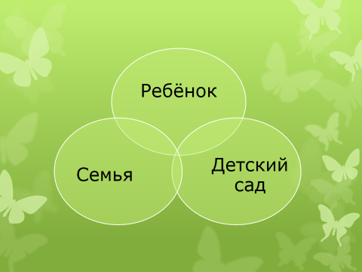
Формирование у детей грамматически правильной, лексически богатой и фонетически «чистой» речи, дающей возможность речевого общения и подготавливающей к успешному комфортному обучению в школе, — является важнейшей задачей в общей системе речевого развития, которую ставит перед собой ДОУ в тесном сотрудничестве с семьей ребенка.

Хочется отметить, что только в тесном сотрудничестве семьи и педагогов можно достичь хорошего, качественного и относительно быстрого результата в развитии речи ребенка. Преемственность в работе семьи и детского сада осуществляется через индивидуальные консультации, представление наглядной информации для родителей и во время занятий, которые родители могут посещать по договоренности с педагогами. Таким образом дошкольное учреждение создаёт все условия для комплексного подхода в решении такой задачи как речевое развитие речи дошкольника.

